

Knihovna Jiřího Mahena v Brně, příspěvková organizace

vás zve

na seminář

Chceme Dětem Číst 2

pořádaný Centrem dětského čtenářství při KJM v Brně.

Rozsah semináře: 2 dny (20. 5. - 21. 5.),
Místo konání: Knihovna Jiřího Mahena v Brně, Kobližná 4, přednáškový sál - 5. NP
Vložné: 200 Kč

Program 1. dne čtvrtek 20. 5.
12:00 - 12:30 Prezence účastníků semináře
12:30 - 12:45 Zahájení semináře
12:45 - 13:35 Po stopách Julese Verna - beseda o životě a díle zakladatele vědecko- fantastické literatury, od jehož úmrtí uplynulo v letošním roce 105 let
13:35 - 14:00 Jakou barvu má svět Julese Verna - Projekt Kde končí svět KDK SKIP v Knihovně Jiřího Mahena v Brně (Helena Selucká)
14:00 - 14:10 Přestávka
14:10 - 15:00 Podpora čtenářství - prezentace studentských projektů na podporu čtenářství, které vznikly v rámci výuky předmětu Čtení a čtenáři - Kabinet informačních studií a knihovnictví, Filosofická fakulta, Masarykova univerzita
15:00 - 16:00 Práce s romskou menšinou na půdě knihovny (Dana Butorová, Knihovna města Ostravy)
16:00 - 16:30 Ukázka besed realizovaných pro romské děti v KJM (Ludmila Mičínová)
16:30 - 17:00 Přestávka
17:00 - 18:30 Okasen a Nikoleta - vyprávění středověkého milostného příběhu. Skrze vyprávění si budou moci účastníci sami pro sebe hledat a objevovat téma příběhu - tedy to, co je pro ně v příběhu důležité, jak se může středověký příběh vztahovat k jejich životu, k jejich životní zkušenosti... (Jitka Oláh)
19:00 Večerní posezení

Program 2. dne - pátek 21. 5.

Program semináře začíná ještě před otevřením KJM pro veřejnost. Účastníci semináře budou vpouštěni do budovy přes Informační centrum (napravo od hlavního vchodu do knihovny).

9:00 - 9:15 Prezence účastníků
9:15 - 10:20 Vznik edice Père Castor, příběh jednoho nakladatelského a pedagogického počinu / Les origines du Père Castor, une aventure éditoriale et pédagogique - François Faucher (Společnost přátel edice Père Castor, Francie)*
10:20 - 10:30 Přestávka
10:30 - 11:40 První obrázkové knihy edice Père Castor / Les premiers albums d'activité du Père Castor - Michel Dufourney (Univerzita v Liège, Belgie)*
11:40 - 12:00 Přestávka
12:00 - 13:10 Originalita Mediatéky pro děti a mládež Père Castor / Une médiathèque singulière : La médiathèque du Père Castor - Maryse Causse Guimbard (Mediatéka Père Castor, Francie)*
13:10 - 14:30 Ludmila Durdíková v českém a francouzském kontextu literatury pro děti a mládež - Milena Šubrtová (Masarykova univerzita)
14:30 - 14:45 Závěr semináře
Tlumočení z francouzského jazyka bude zajištěno (Marcela Poučová).

Organizační pokyny:

Občerstvení:
K dispozici bude káva, čaj, voda a malé občerstvení.
Přímo v prostorách knihovny není možné zakoupit občerstvení, ale v bezprostřední blízkosti knihovny jsou supermarkety.
V centru Brna, kde se knihovna nachází, je spousta restaurací, kde podávají polední menu i několik stánků s rychlým občerstvením.

Kde nás najdete:
Do Brna je možné dojet vlakem i autobusem.

Z autobusového nádraží Zvonařka:
- tramvají č. 9 směr Lesná - Čertova rokle, zastávka Malinovského náměstí
- pěšky přes Nákupní galerii Vaňkovka, podchodem pod Hlavním nádražím

Z vlakového nádraží
- pěšky
- tramvají č. 4 (směr Masarykova čtvrť), zastávka Náměstí svobody

Mapa:

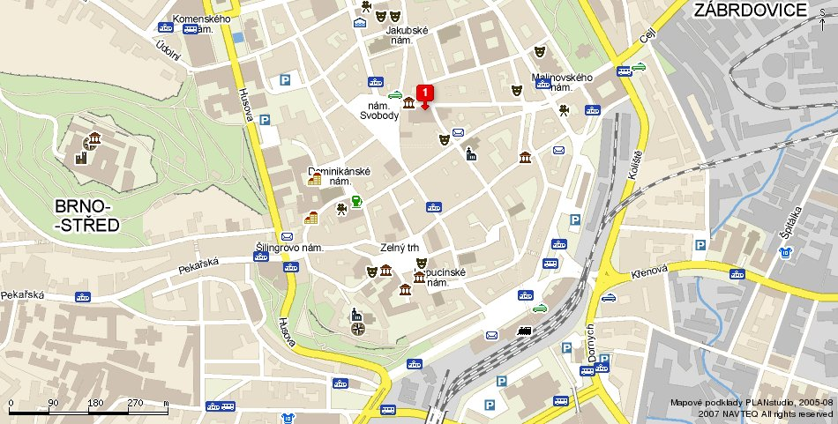

Informace:
Garanty semináře jsou Bc. Helena Selucká a Mgr. Hana Dospivová, Dětská knihovna, Knihovna Jiřího Mahena v Brně, Kobližná 4, Brno, Tel. 542 532 146

Ubytování:

Možné tipy na ubytování v centru Brna:

Penzion Ami
Hroznová 67, Brno
tel. +420 543 241 256, +420 774 700 660
Web: http://www.ami.websnadno.cz

Hotel Kounicova
Kounicova 50, Brno
Tel. 549 49 2718, 549 49 2737
E-mail: hotel.kounicova@skm.muni.cz
Web: http://www.skm.muni.cz/ubytovani.php?akce=42&lang=cz

Hotel Pyramida
Zahradnická 19, Brno
Tel. +420 222 539 539
E-mail: hotel-pyramida@hotel.cz
Web: http://hotel-pyramida.hotel.cz

Přihlášky zasílejte do 18. 5. 2010 emailem na adresu cdc@kjm.cz (do předmětu prosím napište „seminar“) nebo poštou na adresu Dětská knihovna, Knihovna Jiřího Mahena v Brně, Kobližná 4, 60150 Brno.

